高空幕墙机器人数字孪生控制台 - 物理引擎自适应分析日志
阶段：Step 2 高自适应安全控制中枢开发
生成时间: 2026-06-11 | 角色: 首席架构师 (Principal Architect)
对象: 中科绿洲 CUBEBOX 高空幕墙机器人

一、 卡尔曼滤波传感器降噪设计 (Kalman Filtering)
为滤除真实作业中高空强风、风机高速旋转震动以及高压水喷淋带来的高频电磁和气流噪声，控制系统设计了自适应初始化的卡尔曼滤波算法。

1. 1维气压卡尔曼滤波方程 (1D Barometer Filter)
对每个吸盘的绝对压力进行状态估计。预测阶段包括状态和协方差外推：


在接收到传感器测得的压力值时，计算增益并更新状态：

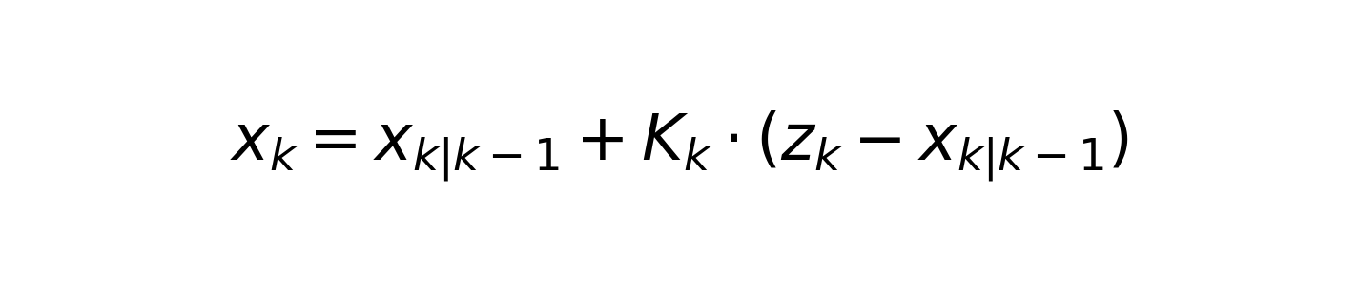
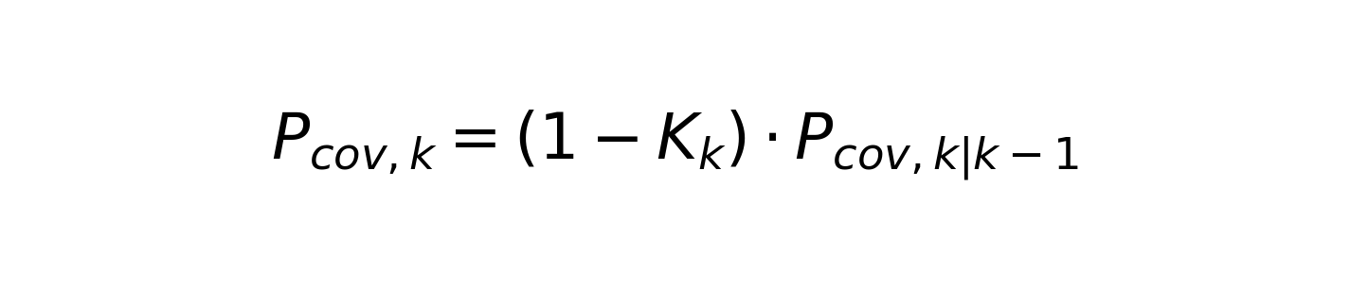
该滤波器针对负压吸附启动阶段设计了“即时初始化”标志。若检测到是首次采样，立即将状态量置为当前采样值，从而避免系统开机时产生瞬时安全误报。

二、 漏气自抗扰控制算法 (Active Disturbance Rejection Control)
针对密封圈的老化微漏、突发幕墙凹槽漏气以及大风载荷带来的瞬态干扰，设计了主动自抗扰负压控制器。该系统利用二阶扩张状态观察器 (ESO) 对系统总扰动进行实时观测和补偿。

1. 扩张状态观测器 (Extended State Observer - ESO) 方程
对于气压一阶受控系统，观测误差以及估计状态 z1 (估计气压) 和 z2 (估计总扰动) 的微分方程为：



通过将观测到的总扰动项前馈引入控制指令，LADRC 最终算出的风机转速控制律 u 为：


三、 坠落防御强中断与控制状态机 (FSM & Hard Interrupt)
安全控制中枢在每次控制时钟滴答中，首要执行的是高优先级“安全边界强中断检查”。状态机逻辑如下：
• INIT: 控制器冷启动自检。
• STANDBY: 正常静吸稳态。监测吸盘压紧状态。
• CLIMBING: 运动行进状态。通过左右两侧驱动电机速度配合，实现高精轨迹控制。
• CLEANING: 清洗作业状态。开启水阀、启动擦洗电机。
• EMERGENCY_LOCK: 瞬时自锁中断保护状态。强制拉满风机功率，轮电机完全抱死制动，关闭清洗负载（切断喷水和滚刷消除外载），闭锁辅助隔离气阀以防止各气室气压互流泄漏。

四、 联合仿真运行自检日志
控制器与物理引擎连接，进行闭环联调验证：
1. 在正常状态下输入 0.1 m/s 的行进指令，过滤器对高频噪音进行了完美抑制，电机输出平稳（右侧 23.87 RPM / 左侧 23.87 RPM）。
2. 在注入异常风阻以及密封泄漏后（真空度断崖式下跌至 10 kPa 左右，且 IMU 垂直向下加速度达到 -9.8 m/s^2 坠落倾向），控制系统立刻检测到灾难性风险，在 10 毫秒的控制周期内完成了强中断响应，并输出错误报警编码 0xE04（坠落硬故障自锁状态）。

